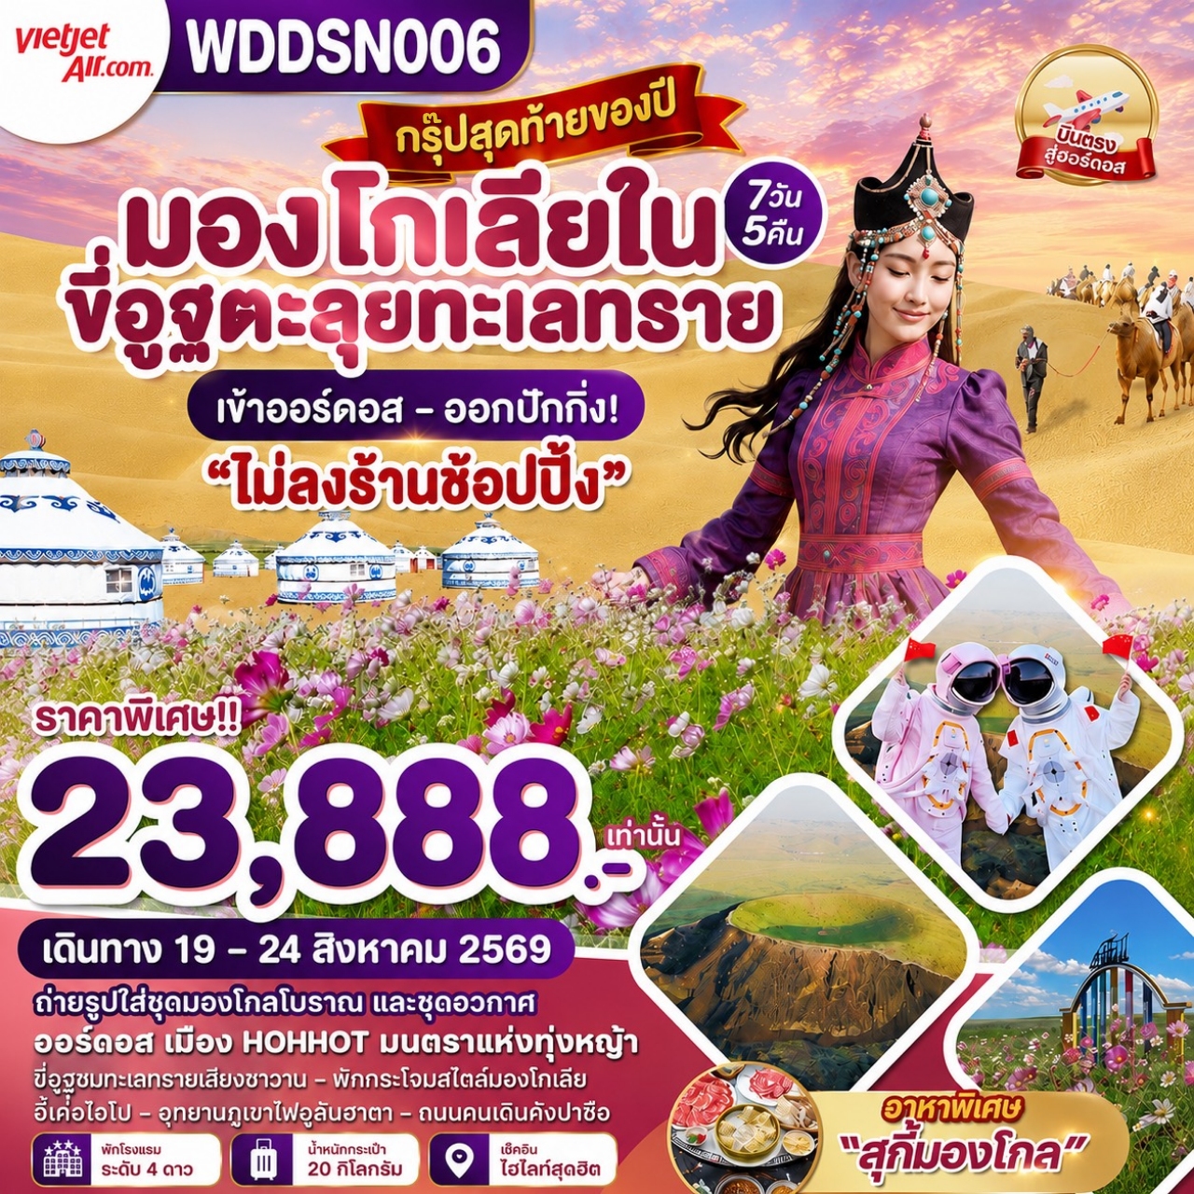

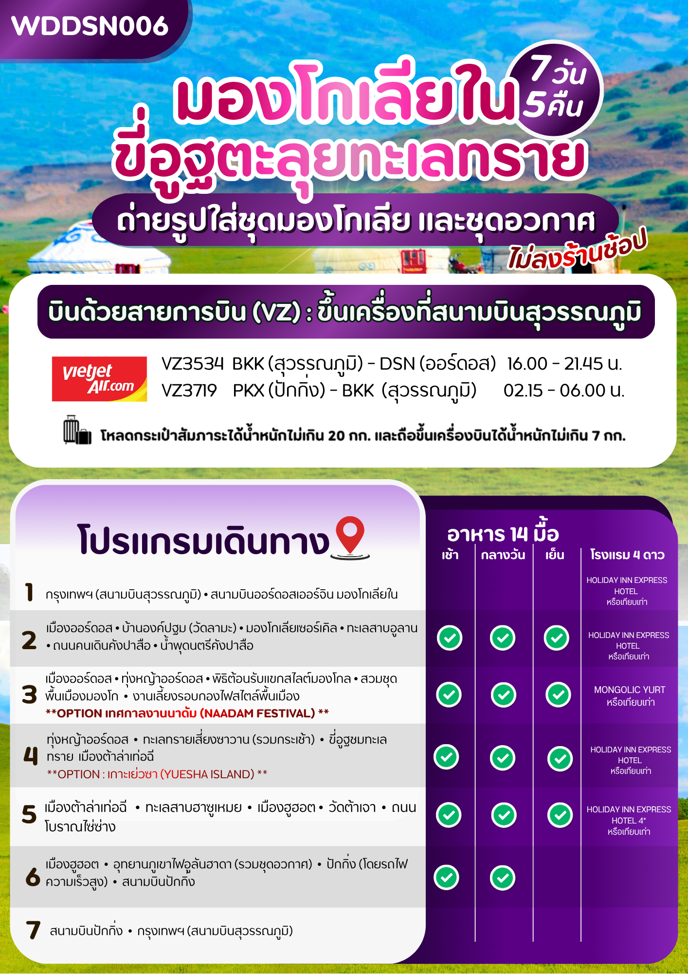
DAY 1 กรุงเทพฯ (สนามบินสุวรรณภูมิ) • สนามบินออร์ดอสเออร์จิน มองโกเลียใน

12.30 น.คณะพร้อมกัน ณ ท่าอากาศยานนานาชาติสุวรรณภูมิ อาคารผู้โดยสารระหว่างประเทศ ชั้น 4 ประตู 10 เคาน์เตอร์ สายการบิน Viet Jet (VZ) โดยมีเจ้าหน้าที่ของบริษัทฯคอยให้การต้อนรับและอำนวยความสะดวก
** น้ำหนักกระเป๋า 20 ก.ก. จำกัดท่านละ 1 ใบ ***
(เคาน์เตอร์สายการบินอาจมีการเปลี่ยนแปลง จะแจ้งให้ท่านทราบอีกครั้งก่อนเดินทาง 3-5 วันค่ะ)
16.00 น.ออกเดินทางสู่ ท่าอากาศยานนานาชาติออร์ดอสเออร์จิน โดยสายการบิน Viet Jet (VZ) เที่ยวบินที่ VZ3534
21.45 น.เดินทางถึง ท่าอากาศยานนานาชาติออร์ดอสเออร์จิน เขตปกครองตนเองมองโกเลียใน หลังผ่านขั้นตอนการตรวจ
คนเข้าเมือง และตรวจรับสัมภาระเรียบร้อยแล้ว (เวลาท้องถิ่นเร็วกว่าไทย 1 ชั่วโมง กรุณาปรับนาฬิกาเป็นเวลา
ท้องถิ่นเพื่อสะดวกในการนัดหมาย) ยินดีต้อนรับสู่ เมืองออร์ดอส (Ordos) จุดเริ่มต้นการเดินทางอันน่าตื่นตาตื่นใจสู่
ใจกลางดินแดนแห่งประวัติศาสตร์และอารยธรรมมองโกลอันยิ่งใหญ่ จากนั้นนำท่านเดินทางเข้าสู่ที่พัก
ที่พัก HOLIDAY INN EXPRESS HOTEL หรือระดับเทียบเท่า 4 ดาว
DAY 2 เมืองออร์ดอส–บ้านองค์ปฐม (วัดลามะ) – มองโกเลียเซอร์เคิล (Mongolian origin tourist Area) – ทะเลสาบอูลาน -ถนนคนเดินคังปาสือ – น้ำพุดนตรีคังปาสือ (เช้า/เที่ยง/เย็น)

เช้า รับประทานอาหารเช้า ณ ห้องอาหารของโรงแรม (มื้อที่ 1)

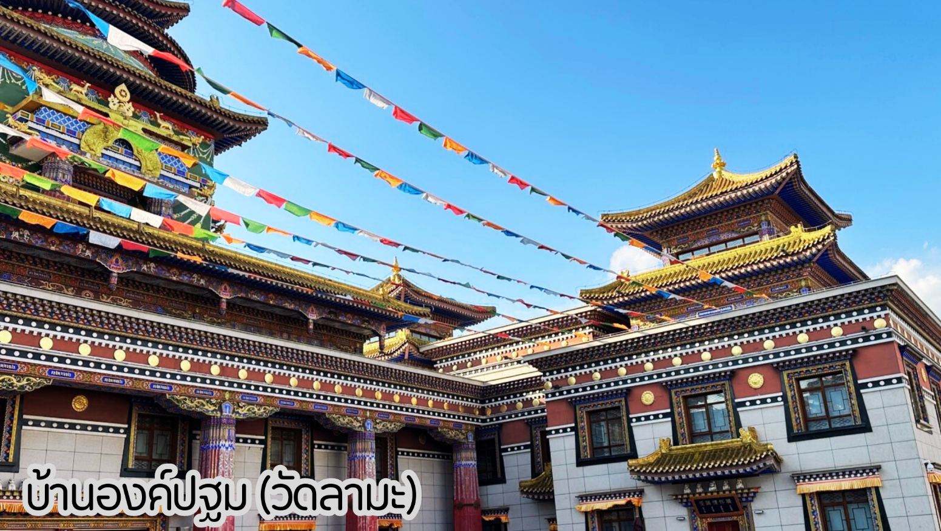
นำท่านไปยังบ้านองค์ปฐม (วัดลามะ) ด้านในประกอบด้วยหลายๆอย่างเช่นพิพิธภัณฑ์จัดนิทรรศการเกี่ยวกับมนุษยศาสตร์ และศิลปะอีกทั้งยังเป็นอารามที่พำนักของพระอีกด้วยสถาปัตยกรรมตัวอาคารทั้งหมดผสมผสานสไตล์มองโกเลีย ฮั่น และทิเบตเข้าด้วยกันอย่างลงตัว จากนั้นพาท่านชมความยิ่งใหญ่ตระการตา มองโกลเซอร์เคิล (Mongolian Origin Tourist Area) (ค่าทัวร์รวมรถกอล์ฟ) ที่นี่ได้ชื่อว่าเป็นจุดชมวิว ระดับ AAAA จัดแสดงศิลปะและวัฒนธรรมเกี่ยวกับวิวัฒฒนาการพิชิตเมืองต่างๆ ในโลกนี้ของจักรวรรดิมองโกล ของเจงกิสข่าน เพื่อที่จะได้เข้าใจประวัติศาสตร์ชนเผ่าอย่างลึกซึ้ง รวมไปถึงนิทรรศการอารยธรรมทุ่งหญ้า ธรรมชาติและจุดชมวิวต่างๆ
เที่ยง บริการอาหารเที่ยง ณ ภัตตาคาร (มื้อที่ 2)
จากนั้นนำท่านชมแหล่งท่องเที่ยวสุดแปลกที่ต้องไปเห็นกับตาที่ ทะเลสาบอูลาน หรือ ทะเลสาบอูลาน มู่ลัน (Ulan Mulun Lake) ผสมผสานภูมิทัศน์ทางธรรมชาติและความบันเทิงทางวัฒนธรรมและน้ำพุดนตรีสีทะเลสาบและภูเขาและกลุ่มประติมากรรม เป็นจุดหมายปลายทางการท่องเที่ยวพักผ่อนที่มีชื่อเสียงในท้องถิ่น จากนั้นนำท่านเดินทางไปยัง ถนนคนเดินคังปาสือ (Kangbashi Walking Street) ถนนสายวัฒนธรรมผสมผสานมนต์เสน่ห์ของวัฒนธรรมมองโก บริเวณรอบๆ มีอาคารบ้านเรือน สถาปัตยกรรมสมัยราชวงศ์หมิงและชิง เป็นศูนย์รวมของความบันเทิง ร้านค้าและร้านอาหาร แหล่งรวมอาหารหลากหลายประเภท อาหารพื้นเมืองมองโก เนื้อแกะย่าง,ชีสนม,อาหารเสฉวน,อาหารหูหนาน ฯลฯ
ค่ำ รับประทานอาหารค่ำ ณ ภัตตาคาร (มื้อที่ 3 )
นำท่านชม น้ำพุดนตรีคังปาสือ (Kangbashi Fountain) ตั้งอยู่ใจกลางทะเลสาบอูหลานมู่หลุนได้ ชื่อว่าเป็นน้ำพุที่สูงที่สุดในเอเชีย ซึ่งมีความสูงของน้ำพุอยู่ที่ประมาณ 209 เมตร โดยที่การแสดง ของน้ำพุแห่งนี้ได้มีการผสมผสานของเสียง แสง น้ำ และสี ที่เข้าด้วยกันอย่างลงตัวเป็นทิวทัศน์ น้ำพุที่มีสีสันสวยงามอย่างยิ่ง
หมายเหตุ : น้ำพุคังปาสืออาจมีการปิดซ่อมปรับปรุง หรือยกเลิกการแสดง สาเหตุเนื่องมาจากสภาพอากาศ หรือภัยธรรมชาติ โดยไม่แจ้งให้ทราบล่วงหน้า ทางบริษัทขอสงวนสิทธิ์ในการนำท่านท่องเที่ยวในจุดอื่นๆ ทดแทน เช่น พิพิธภัณฑ์แห่งชาติออร์ดอส เป็นต้น

ที่พัก HOLIDAY INN EXPRESS HOTEL หรือระดับเทียบเท่า 4 ดาว
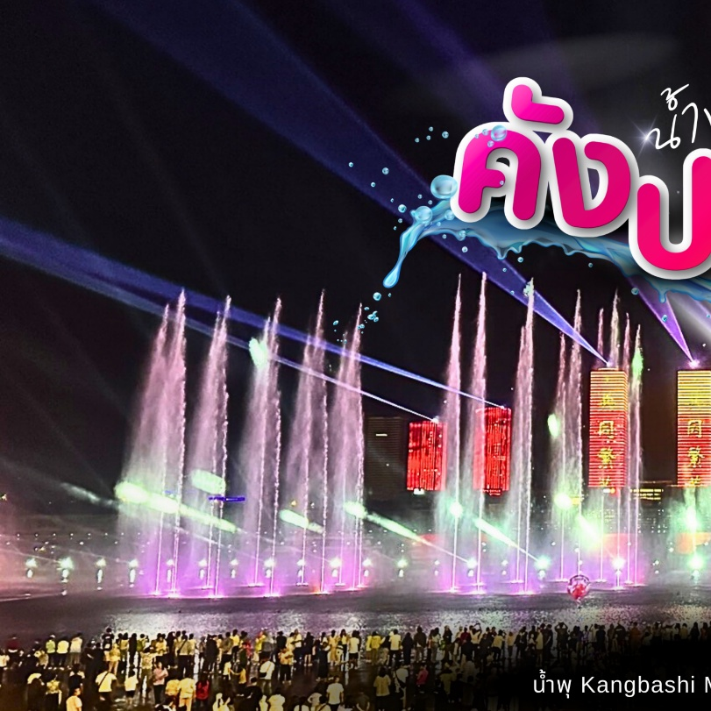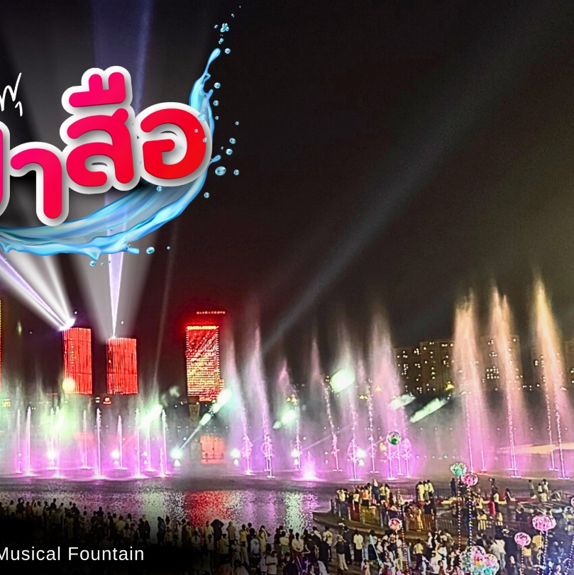
DAY 3 เมืองออร์ดอส–ทุ่งหญ้าออร์ดอส-พิธิต้อนรับแขกสไลต์มองโกล-สวมชุดพื้นเมืองมองโก – งานเลี้ยงรอบกองไฟสไตล์พื้นเมือง **OPTION เทศกาลงานนาดัม (NAADAM FESTIVAL) ** (เช้า/เที่ยง/เย็น)

DAY 3

เช้า รับประทานอาหารเช้า ณ ห้องอาหารของโรงแรม (มื้อที่ 4)
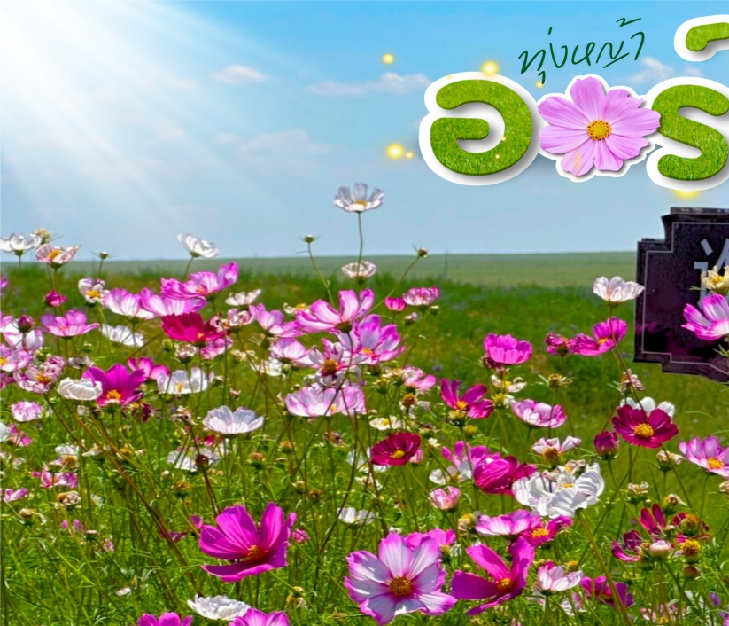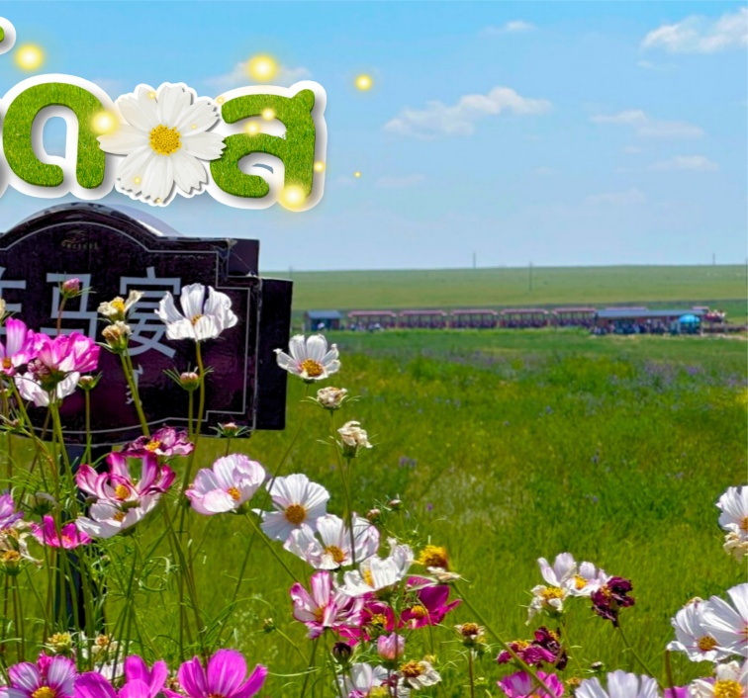
จากนั้นสู่ ทุ่งหญ้าออร์ดอส ORDOS GRASSLAND หรือ เอ้อเอ่อร์ตัวซือ ตั้งอยู่ที่เมืองอีจินฮั่วหลัวฉี เป็นฐานทัพสำคัญของเจงกิสข่าน ในการยกทัพ 6 ครั้งสู่เซี่ยตะวันตก เป็นสถานที่จัดประชุมพันธมิตร
อีเค่อเจา 7 ชนเผ่าและแหล่งกำเนิดบทเพลงชาติของพันธมิตรอีเค่อเจา ถือเป็นเส้นทางพักผ่อนและปฏิบัติธรรมของผู้นำศาสนาพุทธทิเบตในยุคแรกก่อนเดินทางเข้าเมืองหลวง เป็นทุ่งหญ้าแบบดั้งเดิม
ที่ยังคงรักษาวัฒนธรรมการเร่ร่อนเลี้ยงสัตว์และระบบนิเวศปศุสัตว์สมบูรณ์ที่สุดแห่งหนึ่ง มีทุ่งดอกไม้ป่าโดยเฉพาะ ดอกบัควีทที่บานสะพรั่งสีชมพูและขาว กลายเป็นสัญลักษณ์แห่งความหวังทางเศรษฐกิจของชาวท้องถิ่น
(ระยะทาง 127 ก.ม. ใช้เวลาในการเดินทางประมาณ 2 ชม.)
เที่ยง รับประทานอาหารกลางวัน ณ ภัตตาคาร (มื้อที่ 5)
นำท่านเข้าร่วมกิจกรรม พิธีต้อนรับแขกสไตล์มองโกล พิเศษ สวมชุดพื้นเมืองแบบมองโกล
สัมผัสพลังแห่งบรรพบุรุษ สวมเสื้อคลุมแบบดั้งเดิม ที่มีสีสันสดใสปักลวดลายอันประณีต คุณจะสัมผัสได้ถึงพลังแห่ง
บรรพบุรุษที่เคยปกครองดินแดนครึ่งโลกการสวมหมวกขนสัตว์ ผูกสายรัดเอว พร้อมเครื่องประดับเงินแท้ที่ส่องแสง
ระยิบระยับ จะทำให้ท่านเสมือนกลายเป็นนักรบแห่งทุ่งหญ้า พร้อมเครื่องประดับเงินแท้ที่ส่องแสงระยิบระยับ
ของชนเผ่าที่เคยปกครองดินแดนครึ่งโลก
OPTIONAL: การแสดงเทศกาลนาดัม ราคาท่านละ 380 หยวน
(มีกิจกรรมให้เลือกทั้งหมด 22 กิจกรรม สามารถเข้าร่วมได้สูงสุด 12 กิจกรรม)
เทศกาลนาดัม (Naadam Festival) หรือที่ชาวมองโกลเรียกว่า "อีรีน กูร์วัน นาดัม" (Eriin Gurvan Naadam) ซึ่งแปลว่า "สามเกมแห่งบุรุษ" มีรากฐานย้อนกลับไปถึงยุคของเจงกิสข่านเป็นการเฉลิมฉลองวัฒนธรรม ประเพณี รวมไปถึงการแสดงศิลปะ (ในช่วงไฮซีซั่น พิธีแต่งงานแบบชาวเอ้อร์ตัวซือจะเปลี่ยนเป็นล่องเรือในลำน้ำ)
หมายเหตุ : บางกิจกรรมอาจมีการเปลี่ยนแปลงโดยไม่ได้แจ้งให้ทราบล่วงหน้า ทั้งนี้ขึ้นอยู่กับสภาพภูมิอากาศในแต่ละปี รบกวนสอบถามกับทางไกด์ท้องถิ่น หรือหัวหน้าทัวร์ให้ละเอียดก่อนการตัดสินใจซื้อค่ะ

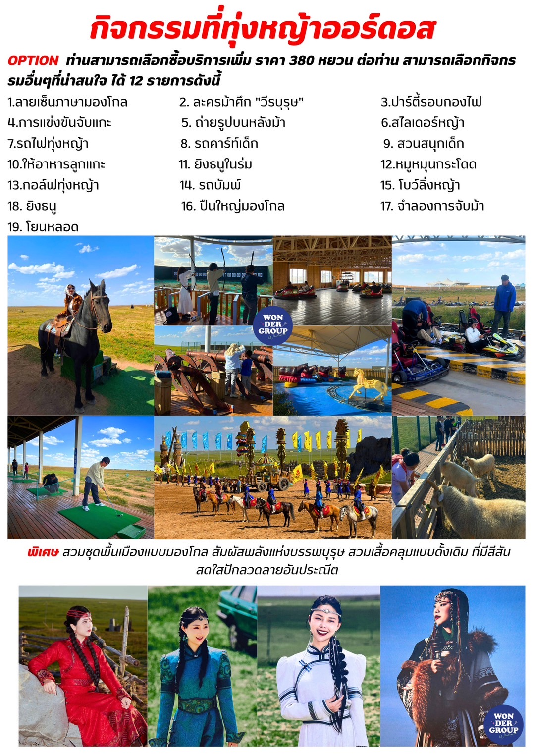

ค่ำ รับประทานอาหารค่ำ ณ ภัตตาคาร (มื้อที่ 6 )
พิเศษพบกับ กิจกรรมงานเลี้ยงรอบกองไฟ เมื่อดวงอาทิตย์ลับขอบฟ้าและดาวเริ่มเผยโฉม
ความมหัศจรรย์แห่งทุ่งหญ้าจะเริ่มต้นขึ้น "อูร์ติน ดู" จะดังก้องไปทั่วทุ่งหญ้า ด้วยเสียงร้องยาวเหยียดที่เล่าเรื่องราวของลมและท้องฟ้าอันไร้ขีดจำกัด พิธีรีดนมม้าและการดื่มไอร่าก เครื่องดื่มแบบดั้งเดิม จะถูกนำเสนอพร้อมคำอวยพรแห่งความเป็นสิริมงคล ชมการร้องรำแบบมองโกลจะพาคุณหมุนวนตามจังหวะดนตรีแห่งทุ่งหญ้า ท่ามกลางบรรยากาศที่อบอุ่นและเต็มไปด้วยมิตรภาพ งานเลี้ยง "จาหม่า” หรืองานเลี้ยงราชสำนักมองโกล ใต้แสงไฟจากกองไฟและดวงดาวนับล้าน พร้อมเสียงหัวเราะและเรื่องเล่าของนักรบโบราณที่จะทำให้คุณรู้สึกเหมือนได้กลับบ้านสู่รากเหง้าของมนุษยชาติ
ที่พัก MONGOLIC YURT หรือระดับเทียบเท่า 4 ดาว (ที่พักสไตล์มองโกลพร้อมห้องน้ำในตัวและสิ่งอำนวยความสะดวกครบครัน) สุดยอดประสบการณ์ที่คุณไม่ควรพลาด การพักผ่อนท่ามกลางความงดงามอันกว้างใหญ่ของทุ่งหญ้าแห่งมองโกเลียใน
หมายเหตุ : ที่พักตกแต่งแบบกระโจมสไตล์มองโกล มีหลายโซน และหลากหลายสไตล์ ทั้งนี้ทางบริษัทไม่สามารถกำหนด หรือเลือกโซนที่พักล่วงหน้าได้ ทั้งนี้ขึ้นอยู่กับการจัดการของทางรีสอร์ทเท่านั้น
DAY 4 ทุ่งหญ้าออร์ดอส - ทะเลทรายเสี่ยงซาวาน (รวมกระเช้า) – ขี่อูฐชมทะเลทราย
เมืองต้าล่าเท่อฉี **OPTION : เกาะเย่วซา (YUESHA ISLAND) ** (เช้า/เที่ยง/เย็น)

** ชมพระอาทิตย์ขึ้น ณ ทุ่งหญ้าออร์ดอส ** ชมความสวยงามของธรรมชาติพร้อมเก็บภาพประทับใจ
เช้า รับประทานอาหารเช้า ณ ห้องอาหารโรงแรม (มื้อที่ 7)
จากนั้นนำท่านเดินทางต่อสู่ ทะเลทรายเสี่ยงซาวาน (ใช้เวลาเดินทางประมาณ 3 ชม.)
เที่ยง รับประทานอาหารกลางวัน ณ ภัตตาคาร (มื้อที่ 8)
นำท่านขึ้นกระเช้าชมวิวขึ้นสู่ เขตทะเลทรายเสียงซาวาน (Xiangshawan) แหล่งท่องเที่ยวธรรมชาติระดับ 5A หรืออีกชื่อคือ เนินทรายเสี่ยงซานวาน (Xiangshawan) เป็นทะเลทรายที่ใหญ่เป็นอันดับที่ 7 ของจีน และคำว่า "เสี่ยงซาวาน" มีความหมายว่า "อ่าวทรายที่มีเสียง" ส่วนในภาษามองโกล แปลว่า "ทะเลทรายที่มีแตร" เพราะว่าเม็ดทรายที่นี่สามารถเกิดเสียงได้ยามเมื่อมีลมพัดผ่าน (ราคาทัวร์รวมกระเช้าขึ้น+ลง)
พิเศษ…พาทุกท่านเปิดประสบการณ์สุดพิเศษกับการขี่อูฐ สัมผัสประสบการณ์การเดินทางแบบดั้งเดิม ของชาวทะเลทราย นั่งบนหลังอูฐ เดินไปตามเนินทราย ชมวิวทะเลทรายอันกว้างใหญ่สุดลูกหูลูกตา
(ราคาทัวร์รวมกิจกรรมขี่อูฐ)
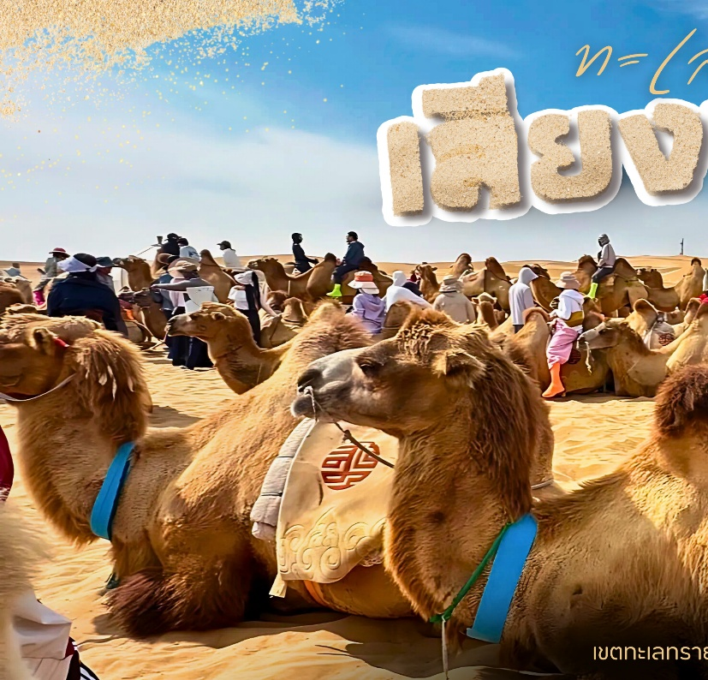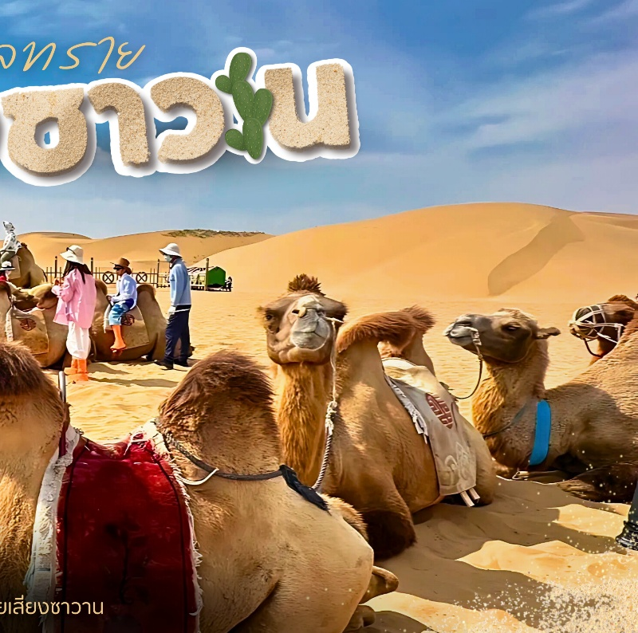

OPTION: ราคาท่านละ 280 หยวน
“กิจกรรมที่ทะเลทราย เสี่ยงซาวาน”
1.นั่งรถสะเทินน้ำสะเทินบก 2.ขี่อูฐตะลุยทะเลทราย 3.นั่งรถ ATV 4.รถไฟเหาะ (Roller Coaster)
5.ปั่นเรียลไบท์บนทะเลทราย 6.เล่นซิปไลท์ 7.ชิงช้าหมุนสูง (Sky Flyer) 8.ชมโชว์กายกรรมผาดโผน
9.นั่งกระเช้าห้อยขา 10.รถบั๊ม 11.ฟุตบอล และวอลเล่ย์บอล 12.กิจกรรมสำหรับเด็ก: พายุหมุนเล็กในทะเลทราย, รถไฟมินิ, รถลากเล็กหนอนผลไม้ (สนใจกิจกรรมติดต่อสอบถามและจองได้ที่หัวหน้าทัวร์)
หมายเหตุ : กิจกรรมอาจมีการเปลี่ยนแปลง ทั้งนี้ขึ้นอยู่กับสภาพภูมิอากาศในแต่ละปี รบกวนสอบถามกับทางไกด์และหัวหน้าทัวร์ให้ละเอียดก่อนการตัดสินใจซื้อค่ะ

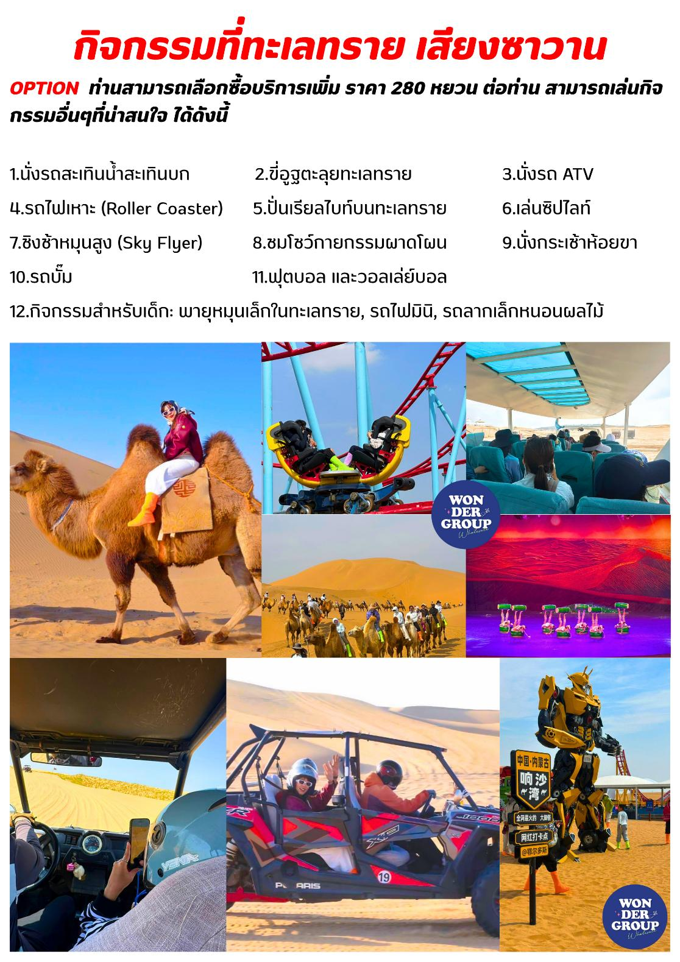
เที่ยง รับประทานอาหารกลางวัน ณ ภัตตาคาร (มื้อที่ 8)
จากนั้นเดินทางกลับสู่ เมืองต้าล่าเท่อฉี (ใช้เวลาประมาณ 1 ชม.)
ค่ำ รับประทานอาหารค่ำ ณ ภัตตาคาร (มื้อที่ 9 )
ที่พัก HOLIDAY INN EXPRESS HOTEL หรือระดับเทียบเท่า 4 ดาว
DAY 5 เมืองต้าล่าเท่อฉี – ทะเลสาบฮาซูเหมย - เมืองฮูฮอต– วัดต้าเจา - ถนนโบราณไซ่ซ่าง (เช้า/เที่ยง/เย็น)

เช้า รับประทานอาหารเช้า สไตล์มองโกล (มื้อที่ 10)
นำท่านเดินทางสู่เมืองฮูฮอต (Hohhot) (ใช้เวลาเดินทางประมาน 3 ชั่วโมง) ระหว่างทางนำท่านแวะชม ทะเลสาบฮาซูเหมย (Hasu Lake) เป็นทะเลสาบที่ตั้งอยู่ใน Tumed Left Banner เขตปกครองตนเองมองโกเลียใน ประเทศจีน ทะเลสาบมีพื้นที่กว่า 30 ตารางกิโลเมตรและมีความลึกถึง 3 เมตร นับเป็นทะเลสาบมีทิวทัศนียภาพที่สวยงามเหมาะแก่การถ่ายรูปยิ่งนัก
เที่ยง รับประทานอาหารกลางวัน ณ ภัตตาคาร (มื้อที่ 11)
จากนั้นทำท่านเดินทางไป วัดต้าเจา (Dazhao Temple) เป็นวัดลามะที่ใหญ่ที่สุดและเก่าแก่ที่สุดในฮูฮอตสร้างขึ้นในปี 1580โดดเด่นด้วยสถาปัตยกรรมที่วิจิตรบรรจงและพระพุทธรูปเงินองค์ใหญ่ประดิษฐานอยู่ภายในเป็นศูนย์กลาง สำคัญของพุทธศาสนานิกายทิเบตในมองโกเลียใน หลังจากดื่มด่ำกับบรรยากาศอันศักดิ์สิทธิ์ของวัดต้าเจาแล้ว
นำทุกท่านเดินทางไปยัง ถนนโบราณไซ่ซ่าง (Saishang Laojie) ถนนสายนี้คือศูนย์รวมของวิถีชีวิตและวัฒนธรรม เก่าแก่ของชาวมองโกเลียในบนถนนเก่าแห่งนี้คุณจะได้เดินชมอาคารบ้านเรือนสไตล์จีนโบราณที่ยังคงรักษารูปแบบดั้งเดิมไว้เป็นอย่างดี สองข้างทางเต็มไปด้วยร้านรวงที่น่าสนใจ และร้านค้าที่ขายสินค้าพื้นเมืองอื่นๆ ที่คุณอาจไม่เคยเห็น มาก่อน อย่าลืมลองชิม อาหารท้องถิ่น รสเลิศที่มีให้เลือกมากมายตามร้านอาหารเล็กๆ หรือแผงลอย ไม่ว่าจะเป็น เนื้อแกะย่าง ขนมพื้นเมือง หรือชาแบบมองโกเลียแท้ๆ การได้ลิ้มรสอาหารไปพร้อมกับ การซึมซับบรรยากาศเก่าแก่ บนถนนสายนี้ จะช่วยเติมเต็มประสบการณ์การเดินทางของคุณให้สมบูรณ์แบบยิ่งขึ้น
ค่ำ รับประทานอาหารค่ำ ณ ภัตตาคาร (มื้อที่ 12 )
ที่พัก RELAX HOTEL หรือระดับเทียบเท่า 4 ดาว

DAY 6 เมืองฮูฮอต - อุทยานภูเขาไฟอูลันฮาดา (รวมชุดอวกาศ) – ปักกิ่ง (โดยรถไฟความเร็วสูง) – สนามบินปักกิ่ง - กรุงเทพฯ (สนามบินสุวรรณภูมิ) (เช้า/เที่ยง/-)

เช้า รับประทานอาหารเช้า ณ ห้องอาหารของโรงแรม (มื้อที่ 13)
จากนั้นนำท่านเดินทางสู่ อุทยานภูเขาไฟอูลันฮาตา (Wulanhada Volcano Geopark) ตั้งอยู่ในเขตปกครองตนเองมองโกเลียในเมืองอูลานชาปูประเทศจีน (ใช้เวลาเดินทางประมาณ 3 ชั่วโมง)
เที่ยง รับประทานอาหารกลางวัน ณ ภัตตาคาร (มื้อที่ 14)
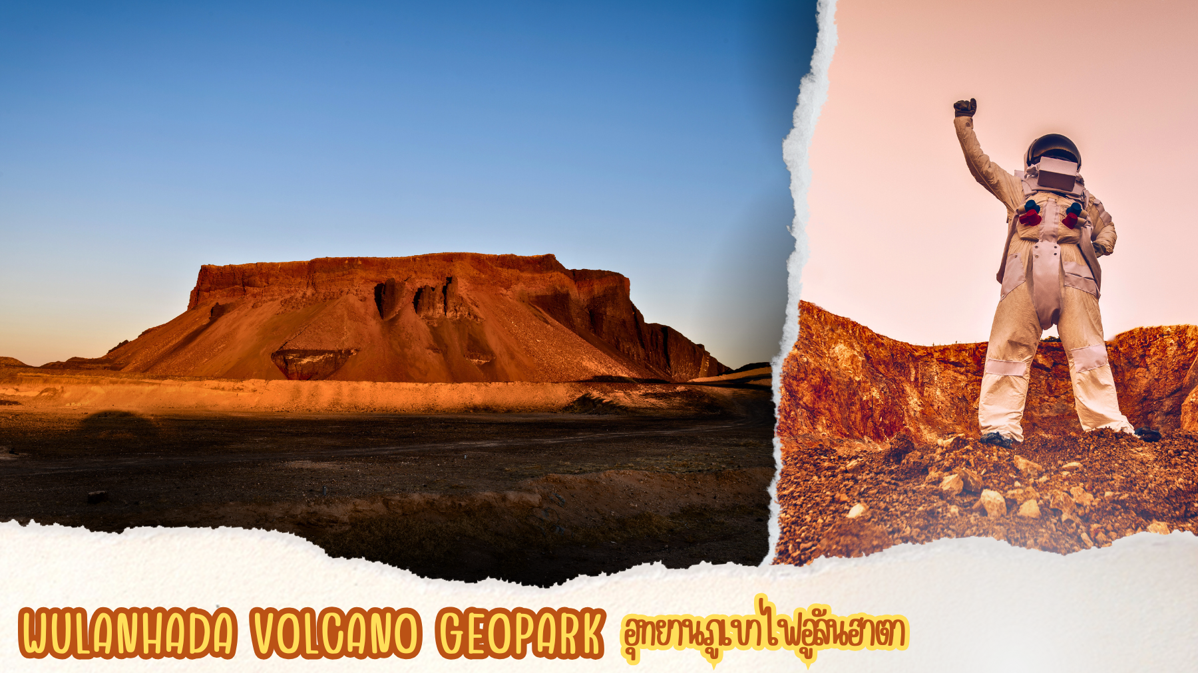
บ่าย จากนั้นนำท่านเที่ยมชม อุทยานภูเขาไฟอูลันฮาตา (Wulanhada Volcano Geopark) เป็นหนึ่งในปรากฏการณ์ทางธรรมชาติที่น่าตื่นตาตื่นใจที่สุด ด้วยลักษะภูมิประเทศที่คล้ายกับพื้นผิวของดาวอังคารทำให้ที่นี่ได้รับฉายาว่า "พิพิธภัณฑ์ภูเขาไฟธรรมชาติ" และ "ดาวอังคารแห่งมองโกเลียใน" การมาเยือนที่นี่ คุณจะได้สัมผัสประสบการณ์ที่แปลกใหม่ราวกับการท่อง อวกาศกลุ่มภูเขาไฟอูลานฮาดาประกอบด้วยภูเขาไฟที่ดับแล้วกว่า 30 ลูก ที่กระจายตัวอยู่บนทุ่งหญ้าอันกว้างใหญ่ นำท่านชม ภูเขาไฟหมายเลข 6 เป็นภูเขาไฟที่มีลักษณะสีดำเข้มจากหินภูเขาไฟที่ถูกขุดออกไปค่อนข้างมาก ทำให้ดูคล้ายกับพื้นผิวของดวงจันทร์หรือดาวอังคารอย่างชัดเจน ที่นี่เป็นจุดยอดนิยมสำหรับการถ่ายภาพ โดย เฉพาะอย่างยิ่งกับการเช่า พิเศษ…สวมชุดนักบินอวกาศ (รวมค่าชุดแล้ว) ใส่เพื่อสร้างบรรยากาศ "การสำรวจอวกาศ"
**อิสระอาหารค่ำ เพื่อสะดวกในการท่องเที่ยว หรือพักผ่อนตามอัธยาศัย**
จากนั้นนำท่านเดินทางสู่กรุงปักกิ่ง โดยรถไฟความเร็วสูง (ใช้เวลาเดินทางประมาณ 2 ชั่วโมง) ได้เวลาอันสมควรนำท่านเดินทางสู่สนามบินปักกิ่ง
DAY7 สนามบินปักกิ่ง - กรุงเทพฯ (สนามบินสุวรรณภูมิ

02.15 น. ออกเดินทางสู่ กรุงเทพฯ ประเทศไทย โดยสายการบิน VIETJET AIR (VZ) เที่ยวบินที่ VZ3719
06.00 น. ถึงสนามบินสุวรรณภูมิ กรุงเทพฯ โดยสวัสดิภาพพร้อมความประทับใจ

******************************************************************

อัตราค่าบริการ*ไม่มีราคาเด็ก*
วันเดินทาง | ราคาทัวร์/ท่าน  ห้องละ 2-3 ท่าน | ราคา  ห้องพักเดี่ยว | ที่นั่ง
19-24 สิงหาคม 2569 | 23,888.- | 5,500.- | 20+1
**อัตราค่าบริการสำหรับเด็กอายุไม่เกิน 2 ปี
ณ วันเดินทางกลับ (Infant) ท่านละ 6,500 บาท **



